Gracias por vivir en mí

Jesús, tú hablaste de paz cuando todos tenían miedo.
No dijiste “adiós”, sino “estoy con vosotros para siempre”.
Me dejaste al Espíritu Santo, como un viento suave
que sopla en mi alma y me recuerda tus palabras.
Tu paz no es como la del mundo.
Tu paz es más fuerte, más honda, más verdadera.
Cuando estoy triste, cuando hay peleas,
cuando tengo miedo, dame tu paz, Jesús.
Hazme portador de paz. Que mis palabras no griten,
que mis manos no hieran, que mi corazón sepa perdonar.
Quiero ser como tú: tranquilo en la tormenta,
fuerte en el amor, valiente en la fe.
Gracias por no dejarme solo,
por vivir en mí, por quedarte aunque no te vea.
Espíritu Santo, ven, llena mi vida de luz,
de calma, de fuego bueno.
Jesús, quédate en mi corazón,
y enséñame a dar tu paz a todos los que vea. Amén

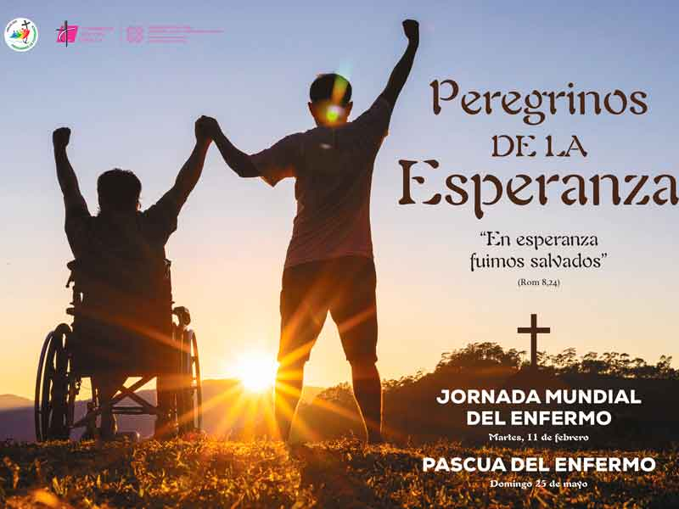

ORACIÓN POR EL ENFERMO 2025
Padre que estás en el cielo, despierta en nosotros
la bienaventurada esperanza en la venida de tu Reino.
La gracia del Jubileo reavive en nosotros,
Peregrinos de Esperanza, el anhelo de los bienes celestiales
y derrame en el mundo entero
la alegría y la paz de nuestro Redentor.
A ti, Dios bendito eternamente,
sea la alabanza y la gloria
por los siglos. Amén.

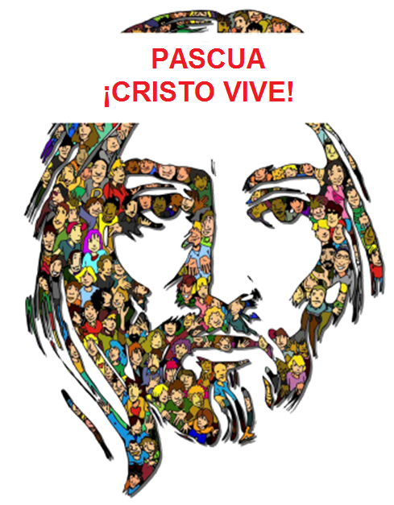

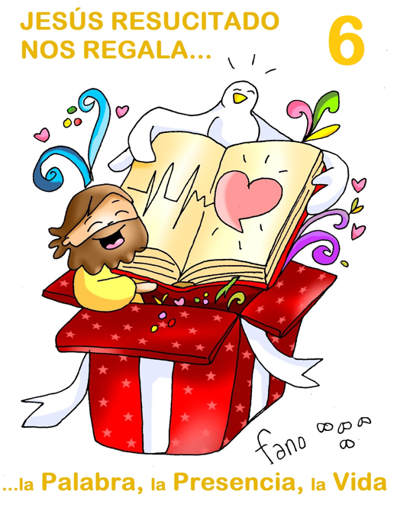

Hechos de los Apóstoles 15, 1-2. 22-29: Hemos decidido, el Espíritu Santo y nosotros, no imponeros más cargas que las indispensables.
Habiéndonos enterado de que algunos de aquí, sin encargo nuestro, os han alborotado con sus palabras, desconcertando vuestros ánimos, hemos decidido, por unanimidad, elegir a algunos y enviároslos con nuestros queridos Bernabé y Pablo, hombres que han entregado su vida al nombre de nuestro Señor Jesucristo. Os mandamos, pues, a Silas y a Judas, que os referirán de palabra lo que sigue: Hemos decidido, el Espíritu Santo y nosotros, no imponeros más cargas que las indispensables: que os abstengáis de carne sacrificada a los ídolos, de sangre, de animales estrangulados y de uniones ilegítimas. Haréis bien en apartaros de todo esto. Saludos».
Salmo 66: Oh, Dios, que te alaben los pueblos, que todos los pueblos te alaben.
Apocalipsis 21,10-14.22-23: Me mostró la ciudad santa que descendía del cielo.
Juan 14, 23-29: El Espíritu Santo os irá recordando todo lo que os he dicho.
Narrador: En aquel tiempo, dijo Jesús a sus discípulos:
Jesús: -«El que me ama guardará mi palabra, y mi Padre lo amará, y vendremos a él y haremos morada en él.
El que no me ama no guarda mis palabras. Y la palabra que estáis oyendo no es mía, sino del Padre que me envió.
Os he hablado de esto ahora que estoy a vuestro lado, pero el Paráclito, el Espíritu Santo, que enviará el Padre en mi nombre, será quien os lo enseñe todo y os vaya recordando todo lo que os he dicho.
La paz os dejo, mi paz os doy; no os la doy yo como la da el mundo. Que no se turbe vuestro corazón ni se acobarde. Me habéis oído decir: “Me voy y vuelvo a vuestro lado”. Si me amarais, os alegraríais de que vaya al Padre, porque el Padre es mayor que yo, Os lo he dicho ahora, antes de que suceda, para que cuando suceda creáis».
(Narrador-Jesús)

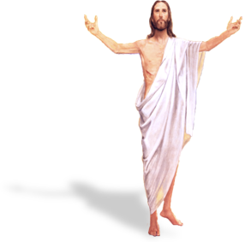

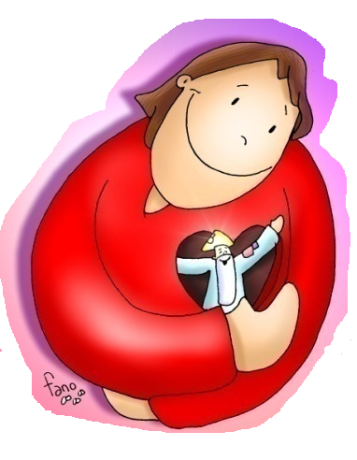

JESÚS RESUCITADO NOS REGALA
…la Palabra, la Presencia, la Vida
1. VER: Los regalos
- Continuamos celebrando los grandes REGALOS que Cristo Resucitado nos sigue dando en Pascua. Recordamos todos los ya vistos en los domingos anteriores.
¿Cuáles son esos regalos?¿Cuáles os parecen más importantes?
2. JUZGAR: Los regalos del Resucitado
- En el evangelio de hoy, el último de Pascua, Jesús está de despedida y revela a sus amigos: “El que me ama guardará mi palabra, y mi Padre lo amará, y vendremos a él y haremos morada en él”… “La paz os dejo, mi paz os doy” … “Me voy y vuelvo a vuestro lado”.
El Jn. 14,23-29. La promesa del Espíritu Santo, película: http://youtu.be/1juzUjHrIGU
¿QUÉ NOS QUIERE DECIR?
- Jesús Resucitado nos regala la Palabra:
*“El que me ama guardará mi palabra”. Jesús nos deja su Palabra, que es el mismo Jesús presente entre nosotros. Su Palabra nos guía, nos conduce, nos da criterios para vivir. El Espíritu nos enseña a acoger la Palabra.
- Jesús Resucitado nos regala la Presencia:
* “Y mi Padre lo amará, y vendremos a él”… Jesús se hace presente en la iglesia y en cada uno de nosotros, en la Palabra, en la eucaristía, cuando dos o más nos reunimos en su nombre. No quedamos huérfanos, el Espíritu nos enseña todo y hace presente a Jesús y a su Palabra.
- Jesús Resucitado nos regala la Vida:
* “Y haremos morada en él”. El Padre, el Hijo y el Espíritu viven en nosotros llenándonos de su vida, es vida divina que recibimos en los sacramentos si los celebramos con fe y bien dispuestos. Cada persona tiene su dignidad, dios habita en ella y esto tiene grandes consecuencias.
-Siempre a tu lado, Verbo Divino 2022, reflexión: https://youtu.be/ygK3dDjQwUc
¿Vives estos regalos del Resucitado? ¿Qué consecuencias traen?
3. ACTUAR: Amad sin medida
- Descubre la presencia de Dios en la Palabra, en la Eucaristía, en la comunidad, en ti. Descubre la presencia del Espíritu en tu comunidad y en la vida de la Iglesia. Agradece a Jesús vida de la gracia, la vida divina.
- En este mes acudid a María que os ayude a descubrir los regalos que nos trae el Resucitado.
- Preparad algún detalle para los enfermos de la parroquia, visitadles, rezad…
Dame tu mirar, Batah, canción: http://youtu.be/kIGSSPLxTyU
¿Qué podemos hacer?

A qué personas debo mi fe?
Gracias Señor por el regalo de la fe. Ayúdame a vivirla en comunidad.

¿Conoces a algún otro “Tomás”? ¿En qué te ayuda la parroquia?
3. ACTUAR: ¡Comparte la alegría de creer!
-Adornemos el presbiterio con flores sobre todo la pila bautismal y el cirio pascual. También podemos poner algún cartel con un icono del resucitado y frases como “Cristo vive”
-Aprendamos a vivir el tiempo de pascua con alegría, sintiendo la presencia de Cristo vivo entre nosotros y testimoniando la alegría de creer.
-Aprendamos de Mª Magdalena, Pedro, Juan, Francisco I la necesidad de contar a otros la alegría pascual.
-Acerquémonos a comulgar mostrando gran respeto al pan y vino. En ellos (como en el sepulcro) hay una novedad: Cristo está presente en ellas para que alimentándonos por él seamos hombres y mujeres nuevos en esta vida por el don de su resurrección.
¿Qué planes hacemos para pascua?

